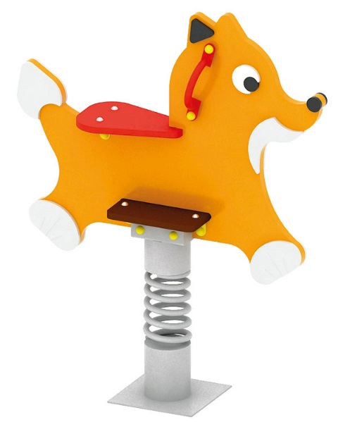 | Качалка на пружине «Лисичка» 0122  Размер не менее: длина – 900 мм, ширина – 240 мм, высота – 900 мм.  Изделие представляет собой фанерную конструкцию в виде «Лисички» и предназначено для детей в возрасте от 3 до 8 лет. Способствует развитию и укреплению мышечной системы и тренировки вестибулярного аппарата.  Качалка состоит из подножки (ступенька), сиденья, пружины и различных декоративных элементов.  Подножки (ступеньки) должны быть изготовлены из влагостойкой ламинированной нескользящей фанеры, толщиной не менее 18 мм, и должны иметь размеры не менее: ширина – 240 мм, длина – 260 мм. Подножка должна быть выполнена из одного цельного элемента, который проходит через качалку, что придает ступенькам более жесткое крепление к качалке.  Ручки, не менее двух штук, должны быть изготовлены из металлической трубы, диаметром не менее 21,3 мм. Пружина должна быть закреплена с двух сторон в стаканах, изготовленных из металлической трубы, диаметром не менее 133 мм.  Качалка имеет декоративные элементы, изготовленные из влагостойкой фанеры, толщиной не менее 9 мм.  Используемая фанера должна быть водостойкой фанерой, марки ФСФ, из лиственных пород.  Деревянные детали должны быть тщательно отшлифованы, кромки закруглены и окрашены яркими двухкомпонентными красками, стойкими к сложным погодным условиям, истиранию, действию ультрафиолета и специально предназначенными для применения на детских площадках, крепеж оцинкован. Металлические элементы должны быть окрашены яркими порошковыми красками с предварительной антикоррозионной обработкой. Выступающие концы болтовых соединений должны закрываться пластиковыми заглушками.

